Технологическая карта по временной реализации образовательной программы с применением электронного обучения и дистанционных технологий в 4 классе по ИЗО (с 20.04.2020 по 30.04.2020)

Класс | Дата | Тема урока/занятия | Содержание работы | Принадлежности к уроку/занятию | Контроль | Дата выполнения контрольных мероприятий | Обратная связь
4 | 20.04.20-26.04.20 | Герои - защитники | Сегодня вы продолжите знакомство с темами в изобразительном искусстве, которые называются «вечными и великими». Еще одна тема отражает образы героев в картинах, монументах и памятниках.  Нарисовать по представлению защитника отечества.  Приложение*  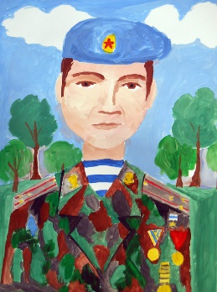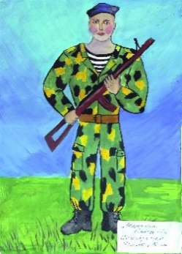 | Бумага формата А3, гуашь, кисти, палитра | Фото работы  (на почту учителя, На работе ФИ обучающегося, класс в правом нижнем углу формата А3) | До 26.04.20.  включительно,  Фото отправлять до 18.00 | Почта учителя:  eleonora.izo@yandex.ru

Приложение*
Давайте совершим небольшое путешествие в прошлое и посмотрим, как же тяжело приходилось нашим прадедам в то военное время.
- Я предлагаю вам посмотреть фотографии, которые были сделаны во время войны, обращаю внимание, что это реальные фотографии, а не кадры из фильма.

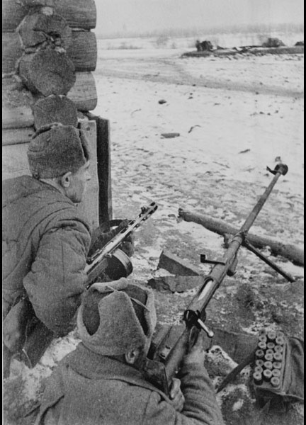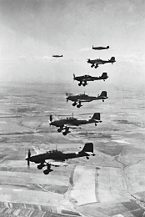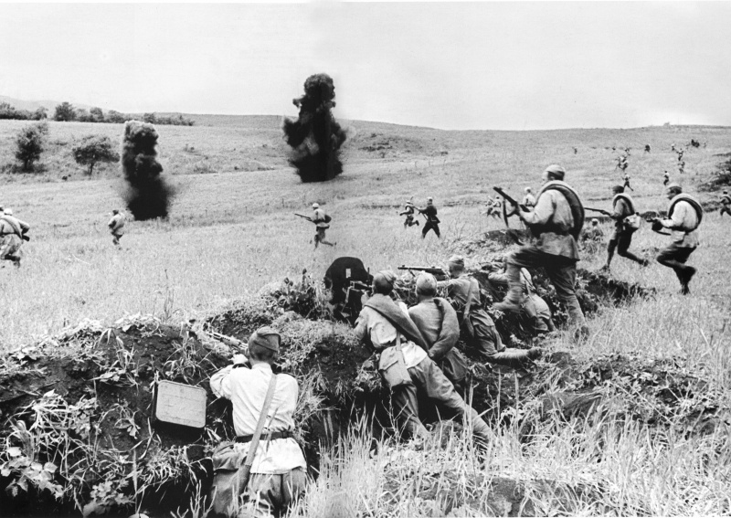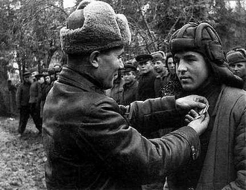

Но не только военные фотокорреспонденты запечатлели ужасы той войны. Художники тоже посвящали своё творчество этой теме.
- Наверняка, вы все видели плакат «Родина- мать зовет». Он, как и песня
«Священная война», был создан в первые дни нападения фашисткой Германии. Автор плаката И. Тоидзе.

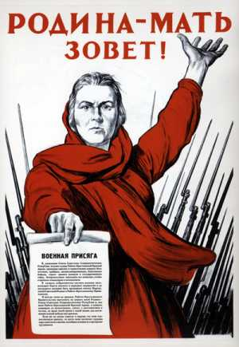
А что вы видите на этих картинах?
(картины А. Дейнека «Оборо́на Севасто́поля»,
Б. Тарелкин «Товарищи», М. Самсонов «Сестрица»)
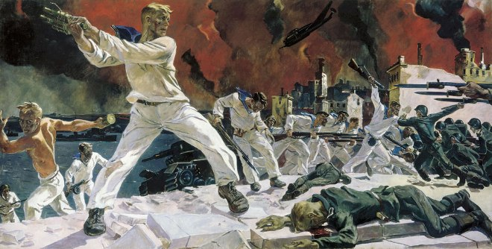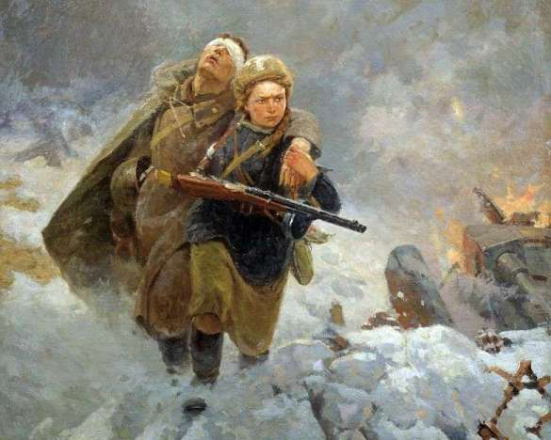
- Итог, на картинах мы видим изображение войны.
Благодаря подвигу нашего народа, который сражался и погибал, помогал своим однополчанам, победа была за нами.
Все эти картины относятся к одному жанру. Это батальный жанр. Художники, которые изображали войну, называются художники- баталисты.
- Сегодня на уроке вы выступите в роли художников баталистов.

Ваша задача составить композицию на батальную тему. Это может быть бой, сражение. А, может, вы нарисуете вашего прадеда, который получил медаль за какой- то подвиг. Или прабабушку, которая была медсестрой и спасала раненых, вытаскивала их с поля боя. Ведь это тоже подвиг.

